ROLE PROFILE

Job Title | Stage Assistant(e) développement des ventes GMS (Trainee)
Business Unit | WG&S France
Function/Region | Commercial / Sales
Location | Paris, France
Leader | Sales Development Manager – Off Trade
People Leadership | N/A
Job Level | 5
L’entreprise et le poste :

Qui sommes-nous ?

William Grant & Sons Ltd. est une société familiale indépendante écossaise qui distille et distribue du scotch whisky et d’autres spiritueux. Des marques iconiques telles que Grant’s, Hendrick’s, Cointreau, Żubrówka, Monkey Shoulder, Glenfiddich, The Balvenie, Tullamore Dew, Sailor Jerry, etc.

William Grant & Sons France, acteur majeur de la distribution de spiritueux (marques : Monkey Shoulder, Hendricks, Grant’s, Glenfiddich, Zubrowka…) recherche sa/son stagiaire Assistant(e) développement des ventes GMS pour une durée de 6 mois à partir de juillet 2025.

Vous intégrerez notre direction commerciale, une équipe dynamique et bienveillante, qui vous accompagnera dans le développement de vos compétences. Vous serez rattaché(e) à la Responsable du développement des ventes GMS qui s’attachera à mettre en avant votre potentiel.
Les missions :

- Gestion et pilotage des campagnes d’animation et de merchandising :
Lancement et suivi des campagnes, création des outils de briefs (destinés à la force de vente et aux animateurs), suivi des engagements, suivi des stocks, développement des moyens d’animation en collaboration avec le marketing, mise à jour et communication hebdomadaire du planning d’animation.

- Développement d’argumentaires et d’outils de pilotage :
Création de plans de vente promotionnel, d’argumentaires avec données chiffrées (via Nielsen : panels consommateur & distributeurs et études ad hoc).
Mise à jour et partage hebdomadaire du planning promotionnel et des moyens associés afin d’aider nos responsables de secteurs dans le pilotage de leur activité avec leurs clients.

- Construction et suivi des moyens Force de Vente :
Travailler « en mode projet » du brief à la mise à disposition : management et challenge des fournisseurs, suivi de la production en s’assurant du respect des plannings.
Exemples de projets sur lesquels vous serez amené à travailler avec votre équipe : construction du temps fort « fête des pères » ou « fin d’année ».

- Développement et animation des outils de communication :
Assurer la communication des remontées terrain (veille concurrentielle, mises en avant…) et la diffusion des actualités marques et enseignes auprès de la force de vente.

- Cette liste de mission est non exhaustive et peut évoluer en fonction de l’actualité et des projets en cours.

Values

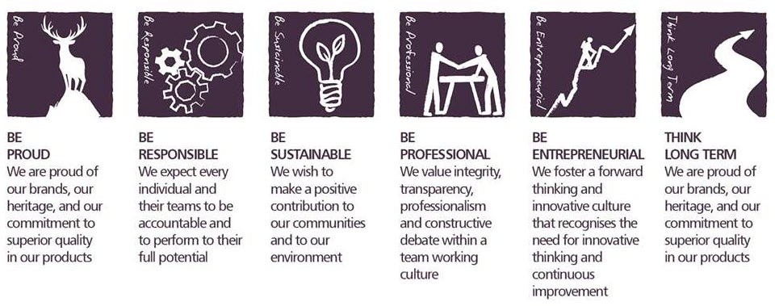

Skills and Qualifications :

Profil :

Actuellement en Master 2, en école de commerce ou à l’université, vous avez déjà effectué un premier stage, idéalement dans le secteur de la grande consommation/distribution.

Vous souhaitez développer votre connaissance de la GMS
Vous recherchez une mission commerciale responsabilisante au sein d’une équipe dynamique dans une structure à taille humaine.

Vous maitrisez le pack office, en particulier Excel et Powerpoint.
Vous êtes force de proposition, vous aimez manipuler les données chiffrées et travailler en équipe.

Votre autonomie, votre proactivité, votre aisance relationnelle et votre capacité d’adaptation seront des atouts pour mener à bien cette mission.

Informations complémentaires :
Stage de 6 mois
A partir de juillet 2025
- D’une rémunération attractive selon ton niveau d’études
- De deux jours d’absence autorisée et rémunérée pendant ton stage
- D’une montée en compétences assurée par une équipe qui aura à cœur de soigner la qualité de ton intégration et de t’accompagner dans ton développement.
- D’une ambiance de travail agréable et motivante.
Nos stagiaires sont nos talents de demain, nous en prenons soin !

Le Poste basé à Saint Ouen (accès par le métro 13 arrêt Garibaldi / Métro 14 ou RER C arrêt Saint Ouen).

Created by: | Laurine GEISTEL
Date: | 20/03/2025
HRBP: | Laure François
Date of last revision: | 04/04/2025

